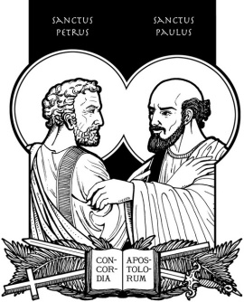

**Thème: Saint Pierre et Saint Paul**

**Retraite silencieuse avec M. l’abbé Hubert Bizard, FSSP**

**Date: 28 au 30 juillet, 2017**

**Endroit:**

Centre de l’Amour

220 Route 21,

Plantagenet, On K0B 1L0

613-673-4766

**Le coût (comprend la chambre et les repas) : 125 $** par personne et le paiement devra accompagner ce formulaire d’inscription. S.V.P. libellez votre chèque au nom de la **Paroisse St-Clément**

Cette retraite de fin de semaine commence:

* le vendredi à 19h00 et termine le dimanche à 15h00.
* le repas qui précède le vendredi n’est pas offert par le Centre de l’Amour.
* le coût comprend le déjeuner, le dîner et le souper du samedi, et le déjeuner et le dîner du dimanche. Boissons gazeuses, thé, café, eau et fruits sont offerts entre les repas (contribution volontaire).
* **Allergies alimentaires:** Pour ceux et celles qui vivent des intolérances alimentaires, s.v.p. apportez ce qui vous convient. Nous mettons à votre disposition un four, une micro-onde, un réfrigérateur et un congélateur.
* Veuillez apporter vos propres serviettes, débarbouillettes, et articles de toilette.

**À Notez:** Le Centre de l’Amour est pas configuré pour Interac ou des cartes de crédit. Si vous souhaitez acheter un souvenir à la boutique cadeau veuillez apporter de l’argent comptant ou votre carnet de chèques.

**FORMULAIRE D’INSCRIPTION**

**Nom: ____________________________________________________**

**Adresse: _________________________________**

**Ville/Province : __________________ Code Postal: ______________**

**Téléphone: ___________________**

**Courriel: __________________**

**__ Couple**

**__ Personne seule**

**__ Religieux**

**Coût d’inscription (inclus): ___ oui**

**Signature: ______________________________**

**Date: ___________________________________**